滨河、罗芳电气隐患整改方案
- 项目概况
我司滨河污泥处理厂、罗芳污泥处理厂在2023年1月的电气巡检中连续发现了几项电气安全隐患需要进行整改，具体隐患见下表：
序号 | 改造地点 | 隐患（问题）描述 | 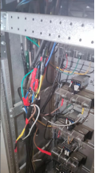  隐患图片
1 | 滨河-叠螺低压配电房 | 滨河叠螺低压配电房内三路抽屉柜中断路器至现场设备的线路为驳接方式敷设
2 | 滨河-飞力泵配电房 | 飞力泵电房的开关门为木门 | 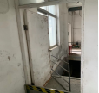
 |  | 飞力泵配电房空调冷媒不足，且长久未清理，制冷力下降 | 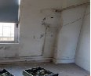
 |  | 墙面掉皮比较严重；窗户未做封闭
 |  | 飞力泵房内一电箱无门，一开关箱门缺失 | 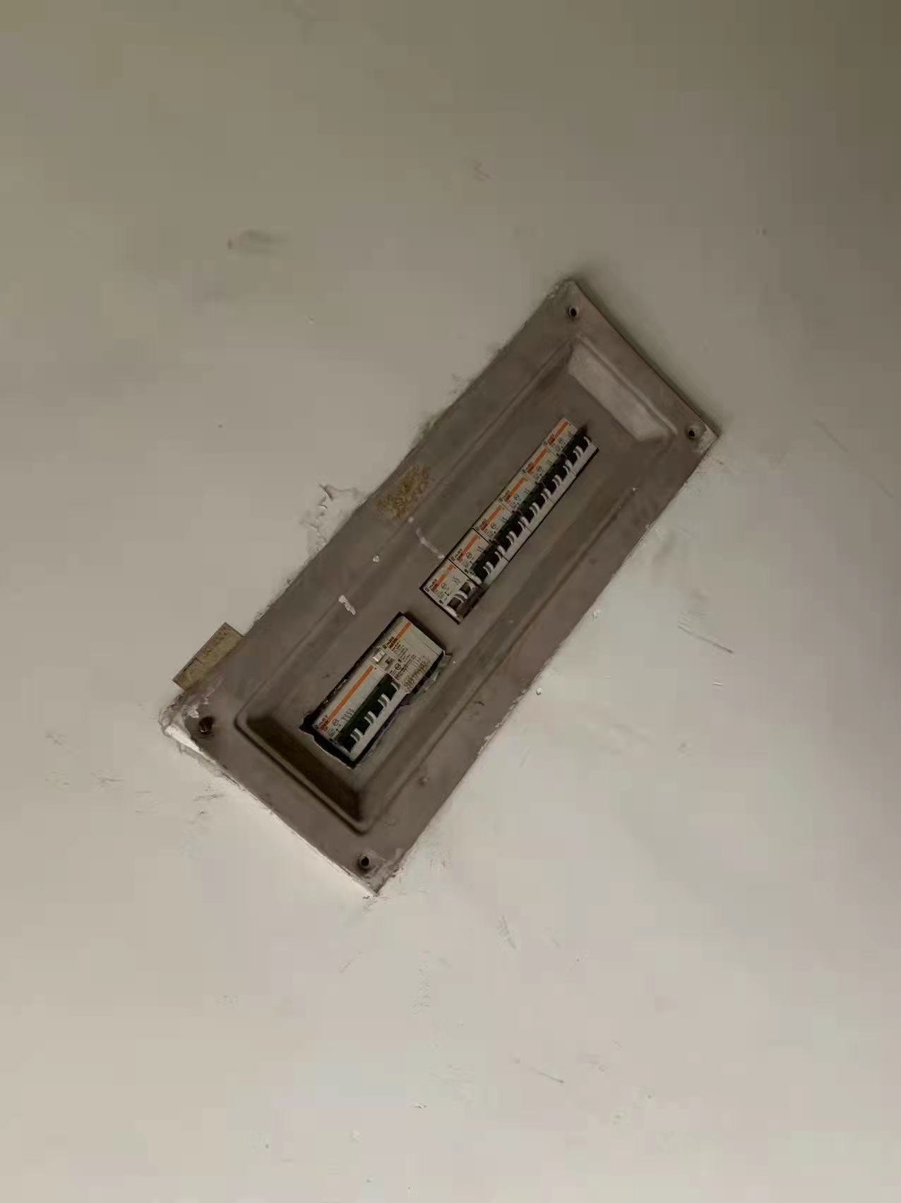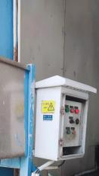
 |  | 配电柜上方安装有吊扇，可能砸到配电柜 | 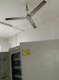
 |  | 抽屉柜机械手柄损坏，电流表未动作
 |  | 一台配电柜风扇缺失，一台配电柜风扇损坏
 |  | 空开目前有5个已损坏，且未知泵房内现有空开是否绝缘达到要求 | 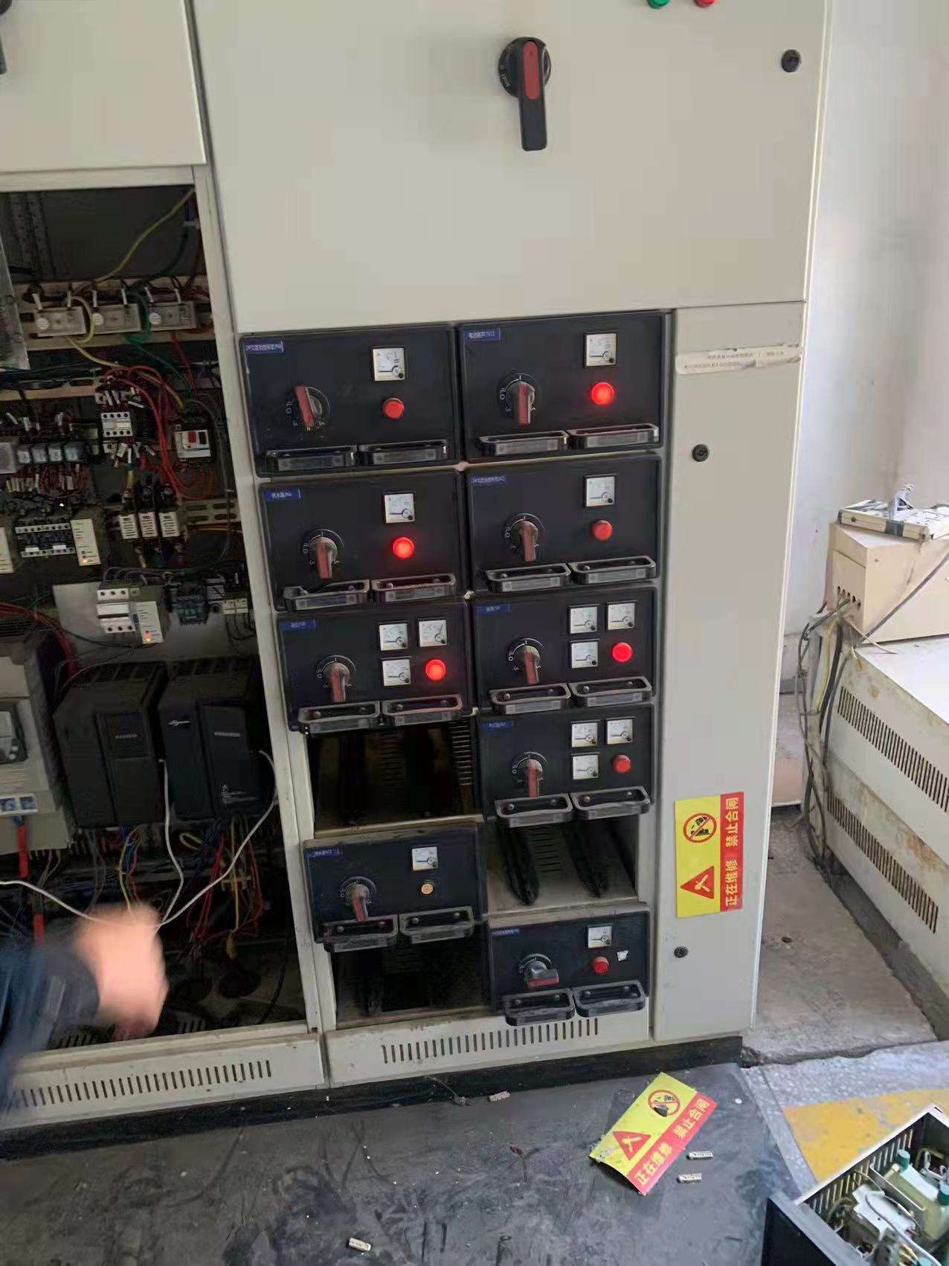
 |  | 配电柜多功能数字表损坏，共4个损坏 | 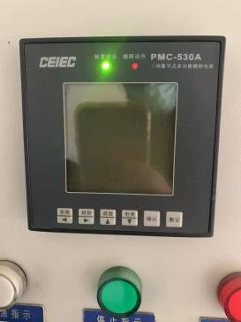
2 | 滨河-叠螺低压配电房 | 叠螺机电房内穿墙电缆桥架封堵不佳，雨水容易渗进来 | 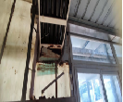
 |  | 电房内窗户未封闭
3 | 滨河-离心机电房 | 离心机电房内两台离心机控制柜上端镂空，未做封板。 | 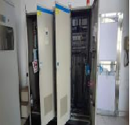
 |  | 14台离心机控制柜均未设柜内散热风扇
4 | 滨河-叠螺配电玻璃房 | 无照明灯
 | 滨河-低压叠螺配电房 | 原荧光灯整流器损坏，且亮度不足需重新加设一台
5 | 滨河-干化机过道 | 滨河干化机区域共有6条过道，每条过道长约20m，仅过道末端装有led投光灯。过道中间灯光昏暗 | 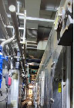
6 | 罗芳一期-板框、刮板等区域 | 罗芳一期板框、刮板等区域多台led投光灯已损坏，以及部分角落投光灯缺失或亮度不足。 | 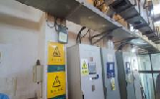
7 | 滨河-高低压配电房 | 滨河高低压配电房现有两台海尔5匹空调，但这两台空调风力不足，夏天时配电房内空气闷热，不利于电柜元器件散热 | 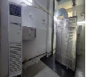
 | 滨河-叠螺低压配电房 | 滨河叠螺配电房内有4台mns柜，未设空调，且窗户一侧墙体由亚克力板制作，没有隔热作用，到了夏天天气炎热 | 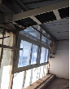

以上为本次电气隐患巡检检查出的全部隐患点，其中第一项隐患为比较紧急的隐患，需要加快解决，因此已经进行相关采购工作，后面就不再赘述该项相关内容。另外第七项隐患需要采购空调，须向有空调代理商资质厂家进行采购，因此暂不纳入该次采购，另行发起流程。
基于此，针对存在的隐患，提出对应的改造措施，具体见下文：
- 改造原因与措施
根据存在的隐患提出了本次的改造措施见下表：
一、飞力泵电房隐患整改
序号 | 问题描述 | 改造原因 | 改造措施 | 改造需停电  的时间
1 | 飞力泵电房的开关门为木门 | 根据配电房设计规范要求需改为防火门 | 定制防火门 | 不停电，不影响产能
2 | 飞力泵配电房空调冷媒不足，制冷力下降 | 空调长久未进行维保 | 空调清洗，添加冷媒
4 | 配电柜上方安装有吊扇，可能砸到配电柜 | 根据配电房设计规范要求需拆除电扇 | 拆除吊扇
5 | 墙面掉皮比较严重；窗户未做封闭 | 墙面年久失修；窗户未做封闭，下雨天容易漏雨 | 墙面需重新刷漆，窗户做好封闭
6 | 飞力泵房内一电箱无门，一开关箱门缺失 | 电箱无门，容易进灰尘 | 电箱与开关箱各定制一个门
7 | 配电柜多功能数字表损坏，共4个损坏 | 多功能表损坏无法读取数据 | 更换4个多功能数字表
8 | 抽屉柜机械手柄损坏，电流表未动作 | 手柄与电流表需更换 | 采购11个机械手柄、22个电流表进行换新 | 一抽屉柜一停进行整改，影响较小
9 | 空开目前有5个已损坏，且未知泵房内现有空开是否绝缘达到要求 | 空开损坏无法使用，若经检查其余空开绝缘性能无法达标也需要进行更改 | 采购15个空开，维修剩余空开作为备件 | 不停电
10 | 飞力泵电房内一台配电柜散热风扇缺失，一台配电柜散热风扇损坏 | 散热风扇缺失，电柜无法散热 | 新增两台散热风扇
二、叠螺机低压配电房隐患整改
序号 | 问题描述 | 改造原因 | 改造措施 | 改造需停电的时间
1 | 叠螺机电房内穿墙电缆桥架封堵不佳 | 雨水容易渗透进配电房 | 将桥架进行封堵 | 不停电
2 | 电房内窗户未封闭完全 | 窗户未封闭，容易导致空调性能制冷流失，也会有雨水涌进风险 | 定做电房封闭窗户(含加固梁、有机玻璃)
三、离心机电房隐患整改
序号 |  | 改造原因 | 改造措施 | 改造需停电的时间
1 | 离心机电房内两台离心机控制柜上端镂空 | 镂空地方，容易导致上方灰尘掉落。 | 加设两块电柜封板，将电柜顶部封闭 | 不停电
2 | 14台离心机控制柜均未设柜内散热风扇 | 未加设散热风扇，容易导致柜内元器件发热 | 14台离心控制柜加设柜内散热风扇
四、滨河干化机过道区域、叠螺配电房区域照明提升整改
序号 |  | 改造原因 | 改造措施 | 改造需停电的时间
1 | 滨河干化机区域共有6条过道，每条过道长约20m，仅过道末端装有led投光灯。过道中间灯光昏暗 | 设计之初，考虑不周，目前作业人员常常需要打着手电筒作业，增加了作业的难度，存在着隐患 | 每条过道增加4台led投光灯，均匀间隔分布在过道上，共24盏
2 | 滨河低压叠螺机玻璃配电房内无照明 | 无照明严重影响晚上维修、巡检人员作业 | 电房加设2盏100w的led投光灯 | 不停电
 | 叠螺低压配低昂原荧光灯整流器损坏，且亮度不足需重新加设一台 | 照明不足影响晚上维修、巡检人员作业 | 加设一盏荧光双管灯，原荧光灯整流器更换
五、罗芳一期板框、刮板等区域照明提升整改
1 | 罗芳一期板框、刮板等区域多台led投光灯已损坏，以及部分角落投光灯缺失或亮度不足 | 严重影响夜晚人员检修、巡检工作 | 罗芳一期中，板框区域4盏灯损坏需要更换，泵坑闲置区域4盏灯损坏需要更换，另外需补充2盏照明。露天除臭系统区域新增3盏照明。刮板区域1盏200wLED损坏需更换，补充1盏200wled。实验中心需更换2盏照明。储泥池区域需新增2盏照明.因此共采购17盏100wled灯，2盏200wLED灯 | 不停电
- 改造计划
本次采购为第二阶段采购包括滨河飞力泵电房隐患整改、滨河叠螺配电房隐患整改、滨河离心机配电房隐患整改、滨河干化机过道区域与叠螺配电房区域照明提升整改、罗芳一期板框与刮板等区域照明提升整改。目前第一阶段采购已完成采购流程，厂家预计3.1左右开始正式施工，各个阶段具体的采购计划见下表。
序号 | 隐患类型 | 项目子项 | 计划实施阶段 | 预计实施时间（停电时间） | 预估费用 | 备注
1.滨河叠螺低压配电房至现场设备三路电源线安全隐患整改
1 | 线路安全电气隐患 |  | 第一阶段 | 实施时间：工期20天  停电时间：预计中控办公室及现场叠螺、干化区域照明需停半天电。 | 1.9w | 该项目具有较大安全隐患，因此先行走了采购，目前该阶段已完成采购流程
2滨河、罗芳电气隐患整改
1 | 配电房安全隐患 | 滨河飞力泵电房隐患整改 | 第二阶段 | 实施时间：预计工期15天  停电时间：飞力泵房抽屉柜整改时，每个整改抽屉柜停电20分钟。投光安装接电时需停电几分钟 | 5w
2 |  | 滨河叠螺配电房隐患整改
3 |  | 滨河离心机配电房隐患整改
4 | 照明亮度隐患 | 滨河干化机区域、叠螺配电房区域照明隐患改善 |  |  |  | 此项安装的投光灯，配电部分在第一阶段采购的分配电箱中，因此需等待第一阶段完成方能施工。
5 | 照明亮度隐患 | 罗芳一期板框、刮板等区域照明隐患改善
3.滨河配电房空调采购
1 | 配电房高温隐患 |  | 第三阶段 | 实施时间：工期30天左右  停电时间：仅接入抽屉供电柜时停电20分钟 | 3w | 本项采购的空调，需要向有空调代理权的厂家采购，与前几类采购为不同类别，因此后续单独采购。
注:本次所列4项隐患整改，根据隐患的不同类别及紧急程度分成了三次采购，来彻底解决近期滨河所发现的所有安全隐患。
- 改造清单
基于改造措施列出改造清单：
序号 | 产品名称 | 产品规格 | 数量 | 单位 | 备注
（一）飞力泵房配电房
1 | 定做配电箱门 | 45*30mm | 1 | 台
2 | 开关盒加盖 | 30*15mm | 1 | 台
3 | 定做防火门 |  | 1 | 扇
4 | 三相数字式多功能表 |  | 4 | 块
5 | 工业静音散热风扇 | 220V | 2 | 块
6 | 飞力泵房GCS抽屉机械手柄 | 定制 | 12 | 个
7 | 飞力泵房空开备用件 | C65N D40/3P 40A | 15 | 个 | 根据实际情况调整规格和数量
8 | 抽屉用小型电流表 |  | 22 | 块
9 | 电线等其它电器元件 |  | 1 | 批
10 | 柜式空调维保(3P) |  | 1 | 项
11 | 车班人工安装费（含门窗封闭、电房清洁（含墙面刷漆）、电柜维护、柜内线缆整理、吊扇拆除） |  | 1 | 项
（二）、叠螺机电房
12 | 定做电房封闭窗户(含加固梁、有机玻璃) | 2.5*1.5M | 1 | 户 | 含安装
13 | 出窗线槽雨水倒灌处理 |  | 1 | 处 | 含材料
（三）、离心机电房
14 | 离心机电房电柜散热风扇加装 |  | 14 | 块
15 | 电柜封板 |  | 2 | 块
（四）滨河干化机过道区域、叠螺配电房区域照明提升整改；罗芳一期板框、刮板区域照明提升整改
16 | LED投光灯100W(IP65) | 100w | 43 | 盏 | 国优
17 | LED投光灯200W(IP65) | 200w | 2 | 盏 | 国优
18 | 荧光双管灯 | 100w | 1 | 盏 | 国优
19 | 走线管(DN25) | 全部照明用 | 390 | M
20 | 投光灯固定支架 | 固定投光灯 | 25 | 套 | 可利用现场原有支撑，或敷设角铁等进行支撑
21 | 接线盒（镀锌/PVC） |  | 31 | 个 | 环境恶劣地方用镀锌接线盒
22 | VV3*2.5mm² |  | 7 | 圈 | 车间配电箱至照明灯
23 | 2P空气开关 | 10A 220V | 1 | 个 | 叠螺配电玻璃房处新增灯光开关
24 | 定时控制器 |  | 2 | 个 | 用于新装灯定时启动
25 | 荧光灯整流器 |  | 1 | 个 | 旧荧光灯整流器损坏更换
26 | 桥架 | 100*50 | 22 | 米
27 | 其它辅材等 |  | 1 | 批
28 | 灯具线缆管安装人工费 |  | 1 | 项
1.本项目费用为按总价包干，包含材料费、人工费、安装费、税费等完成本项目不可或缺的一切费用。
2.实施过程中，涉及特种作业的需持特种作业上岗证。

